ТЕХНИЧЕСКОЕ ЗАДАНИЕ

на разработку

«Централизованный сервис для учёта книг библиотеки»

2023 г.

**СОДЕРЖАНИЕ**

1. Общие сведения о разработке 1

1.1. Полное наименование системы 1

1.2. Цели и задачи разработки 1

1.3. Основания для разработки 1

1.4. Назначение разработки 1

1.4.1. Функциональное назначения программы 1

1.4.2. Эксплуатационное назначение программы 1

2. Требования к программе или программному изделию 2

2.1. Требования к функциональным характеристикам 2

2.2. Требования к пользовательскому интерфейсу 2

2.3. Требования к надёжности 4

2.3.1. Требования к обеспечению надёжного функционирования программы 4

2.3.2. Время восстановления после отказа 5

2.3.3. Отказы из-за некорректных действий пользователей программы 5

2.4. Условия эксплуатации 5

2.5. Требования к составу и параметрам технических средств 5

2.6. Требования к информационной и программной совместимости 5

2.7. Требования к маркировке и упаковке 6

2.8. Требования к транспортированию и хранению 6

3. Требования к програмной документации 7

4. Технико-экономические указатели 8

5. Стадии и этапы разработки 9

5.1. Стадии разработки 9

5.2. Этапы разработки 9

5.3. Содержание работ по этапам 9

6. Порядок контроля и приёмки 11

## Общие сведения о разработке

## Полное наименование системы

Наименование системы: «Централизованный сервис для учёта книг библиотеки».

## Цели и задачи разработки

Целью выполнения работы является разработка backend-сервиса и desktop-приложения для работы с API сервиса.

Задачами в рамках настоящей работы являются:

* Разработать приложение на заданную тему,
* Разработать перечень документации: руководство пользователя, технический проект.

## Основания для разработки

Основанием для разработки приложения является задание, выданное в рамках учебной практики преподавателем Долженковой М. Л.

## Назначение разработки

## **Функциональное назначения программы**

Сервис позволяет работать с данными о книгах и людях, вести учёт выдачи книг и получать статистику. Работа с программой может осуществляться с нескольких компьютеров.

## **Эксплуатационное назначение программы**

Программа должна эксплуатироваться как приложение для персонального компьютера.

## Требования к программе или программному изделию

## Требования к функциональным характеристикам

Программа должны иметь следующий функционал:

* Авторизация,
* Хранить в базе данных списки книг, читателей и выдачи,
* Постраничное (максимум 15 на страницу) получение данных из базы,
* Редактирование, обновление и удаление записей,
* Просмотр статистики по самым популярным книгам,
* REST API для работы с backend-сервисом,
* Функция поиска при работе с данными,
* Горизонтальная масштабируемость для сервера.

## Требования к пользовательскому интерфейсу

На рисунке 1 представлен прототип экранной формы основной рабочей области клиента программы. При нажатии на кнопку «Авторизация» открывается окно для ввода логина и пароля (рисунок 2). Без успешной авторизации будет невозможно взаимодействовать с данными, таблицы будут пустыми. Окно авторизации должно открываться при каждом запуске приложения. Форма «Строка таблицы» заполняется данными, если была выбрана запись в таблице. Имеется возможность ввода данных вручную, а также кнопка, позволяющая очистить поля ввода. Кнопка «Обновить» обращается к серверу для получения актуальной информации для данной страницы таблицы. Снизу таблиц должны быть кнопки для навигации по страницам.

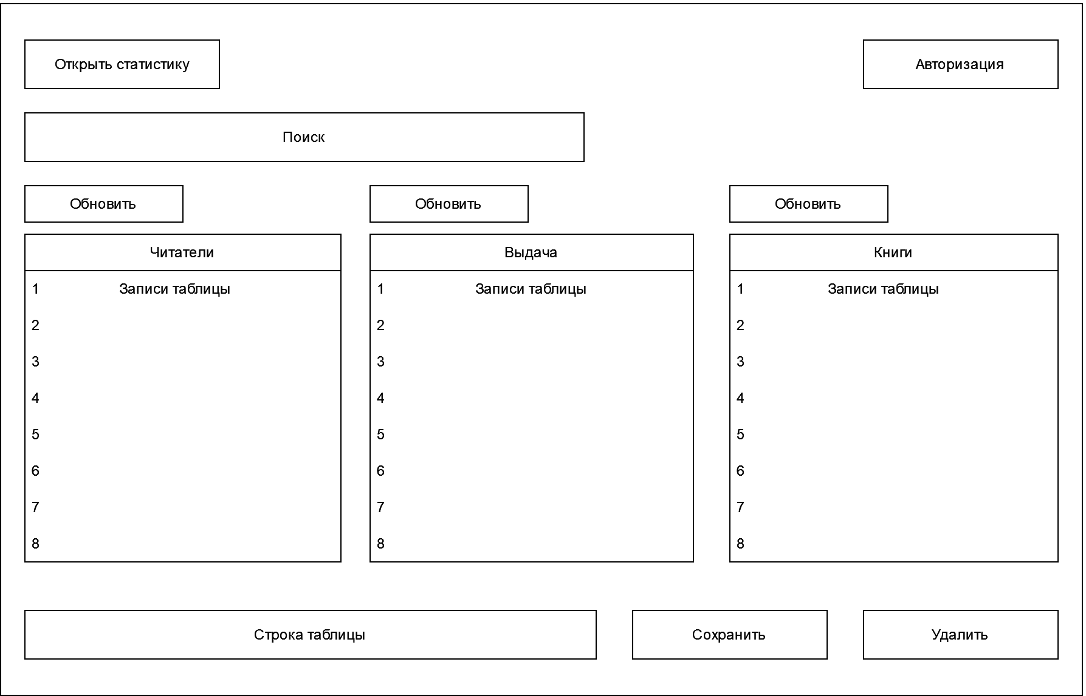

Рисунок 1 – Экранная форма основной рабочей области

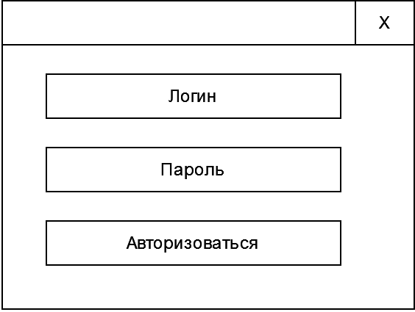

Рисунок 2 – Окно авторизации

На рисунке 3 представлена экранная форма для списка самых популярных книг. Количество отображаемых книг должно соответствовать максимальному числу записей для одной страницы в списке (15).

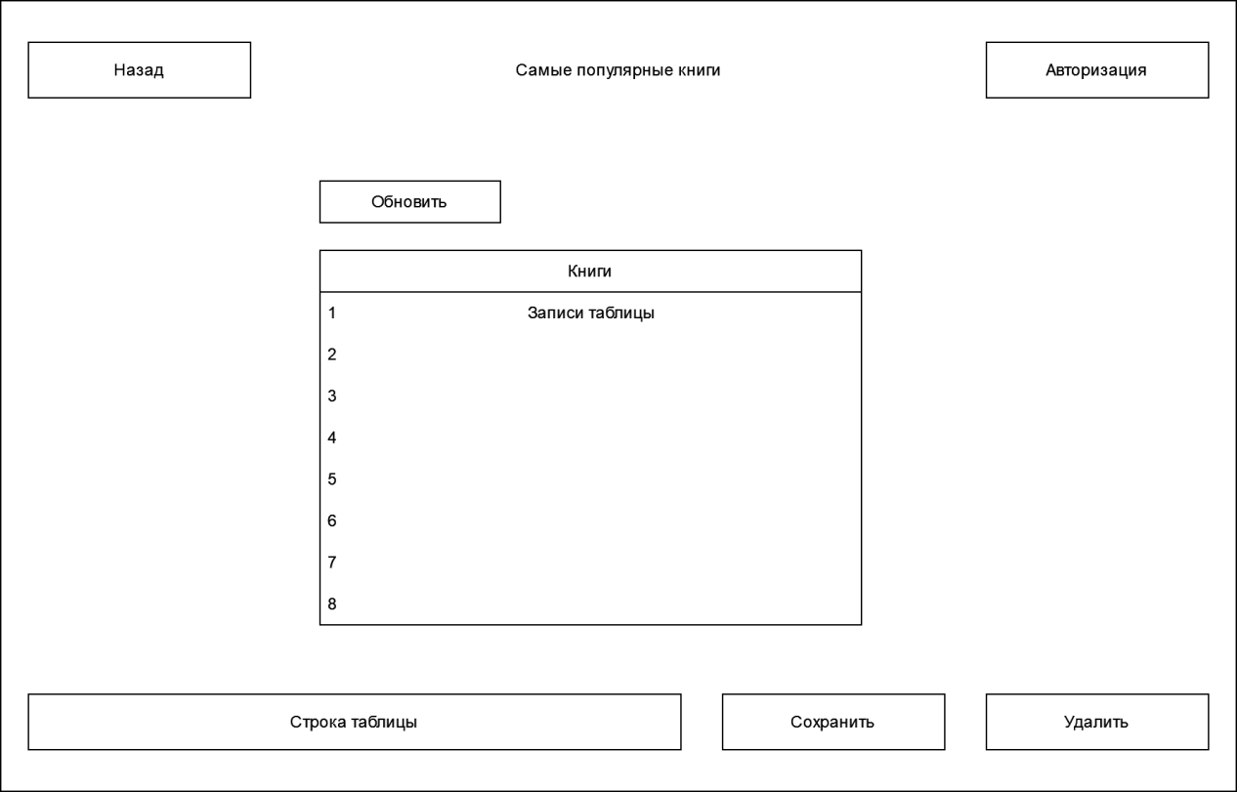

Рисунок 3 – Экранная форма для статистики

## Требования к надёжности

## Требования к обеспечению надёжного функционирования программы

Надёжное (устойчивое) функционирование программы должно быть обеспечено выполнением Заказчиком совокупности организационно-технических мероприятий, перечень которых приведён ниже:

* организацией бесперебойного питания технических средств;
* использованием лицензионного программного обеспечения;
* регулярным выполнением рекомендаций Министерства труда и социального развития РФ, изложенных в Постановлении от 23 июля 1998 г. Об утверждении межотраслевых типовых норм времени на работы по сервисному обслуживанию ПЭВМ и оргтехники и сопровождению программных средств»;
* регулярным выполнением требований ГОСТ 51188–98. Защита информации. Испытания программных средств на наличие компьютерных вирусов.

## Время восстановления после отказа

Время восстановления после отказа, вызванного сбоем электропитания технических средств (иными внешними факторами), не фатальным сбоем (не крахом) операционной системы, не должно превышать 10 минут при условии соблюдения условий эксплуатации технических и программных средств.

Время восстановления после отказа, вызванного неисправностью технических средств, фатальным сбоем операционной системы, не должно превышать времени, требуемого на устранение неисправностей технических средств и переустановки программных средств.

## Отказы из-за некорректных действий пользователей программы

Отказы программы вследствие некорректных действий пользователя при взаимодействии с программой через GUI-интерфейс недопустимы.

## Условия эксплуатации

Условия эксплуатации программы должны соответствовать стандартным требованиям, предъявляемым к бытовым помещениям.

Минимальное количество пользователей, требуемых для работы программы – 1 человек, опытный пользователь ПК.

## Требования к составу и параметрам технических средств

Для корректной работы программы необходимо: ПК, клавиатура, мышь, монитор с разрешением не менее 1280x1024.

Минимальные характеристики ПК:

* ОС Windows 10;
* Процессор - AMD Ryzen 3 2200G;
* не менее 4 ГБ оперативной памяти;
* не менее 500Мб на жёстком диске для данного ПО;

## Требования к информационной и программной совместимости

Необходимая операционная система – Windows 10 x64. Для работы backend-сервиса необходимо установить Java 17.x версии.

## Требования к маркировке и упаковке

ПО предоставляется в виде exe-файла для клиента, трёх jar-файлов для сервера, также необходима работающая на сервере база данных в СУБД PostgreSQL.

Специальных требований к маркировке и упаковке не предъявляется.

## Требования к транспортированию и хранению

Специальных требований к транспортированию и хранению не предъявляется.

## Требования к програмной документации

Состав программной документации должен включать:

* техническое задание;
* код программы;
* руководство пользователя.

## Технико-экономические указатели

Расчет ориентировочной экономической эффективности не предусмотрен.

Экономические преимущества разработки по сравнению с отечественными и зарубежными аналогами отсутствуют.

## Стадии и этапы разработки

## Стадии разработки

Разработка должна быть проведена в три стадии:

* разработка технического задания;
* рабочее проектирование;
* внедрение.

## Этапы разработки

На стадии разработки технического задания должен быть выполнен этап разработки, согласования и утверждения настоящего технического задания. На стадии рабочего проектирования должны быть выполнены перечисленные ниже этапы работ:

* разработка программы;
* разработка программной документации;
* испытания программы.

На стадии внедрения должен быть выполнен этап разработки, подготовка и передача программы.

## Содержание работ по этапам

На этапе разработки технического задания должны быть выполнены перечисленные ниже работы:

* постановка задачи;
* определение и уточнение требований к техническим средствам;
* определение требований к программе;
* определение стадий, этапов и сроков разработки программы и документации на неё;
* согласование и утверждение технического задания.

На этапе разработки программы должна быть выполнена работа по программированию (кодированию) и отладке программы.

На этапе разработки программной документации должна быть выполнена разработка программных документов в соответствии с требованиями к составу документации.

На этапе испытаний программы должны быть выполнены перечисленные ниже виды работ:

* разработка, согласование и утверждение, методики испытаний;
* проведение приемо-сдаточных испытаний;
* корректировка программы и программной документации по результатам испытаний.

На этапе подготовки и передачи программы должна быть выполнена работа по подготовке и передаче программы и программной документации в эксплуатацию на объектах Заказчика.

## Порядок контроля и приёмки

Во время испытаний проверить работу системы по следующим позициям:

* ПО должно корректно проходить весь набор функциональных тестов;
* корректное функционирование заданных в ТЗ функций;
* возможность функционирования на ЭВМ с указанными минимальными системными требованиями;
* демонстрация возможности установки на указанную систему.